6-1 漢人文教社會與文教的發展
*課程綱要列示:
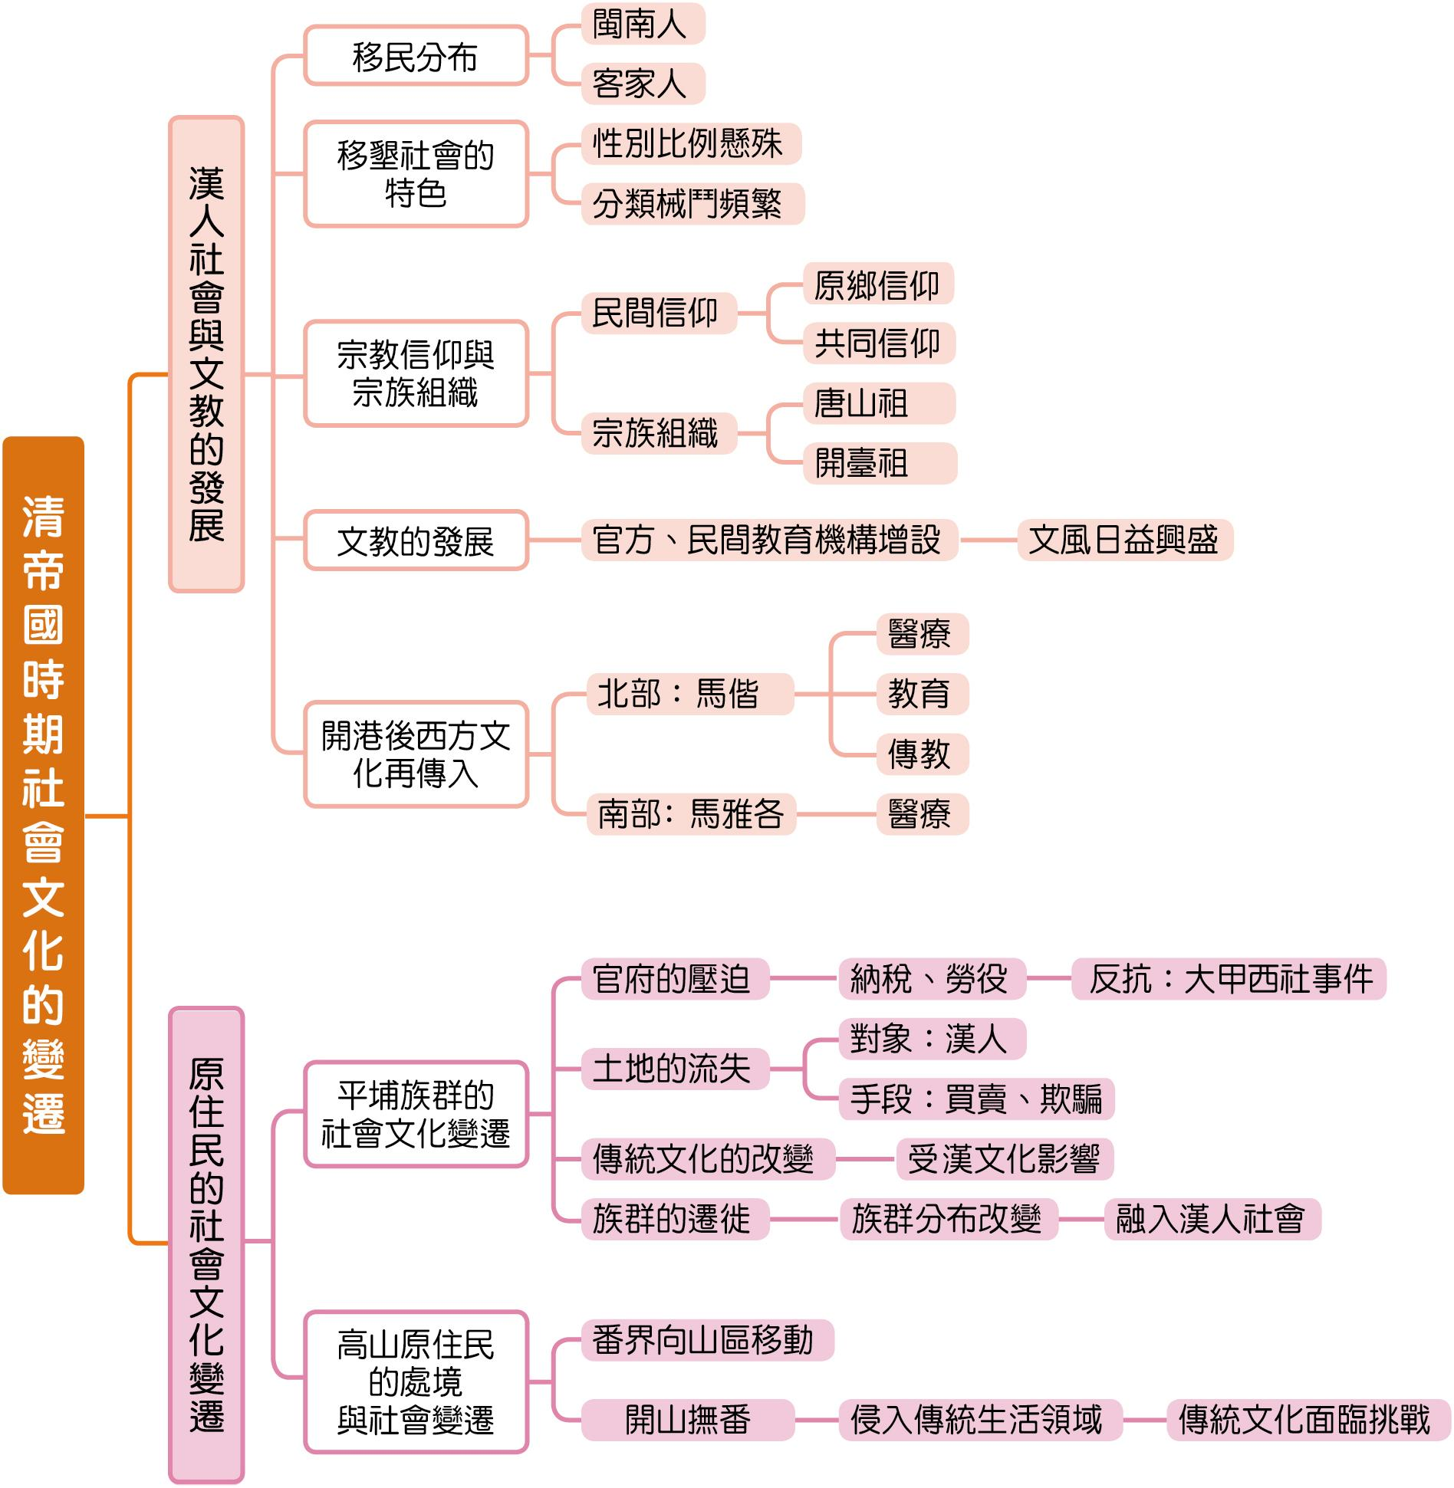

*實際上課:
會使用相關教學輔助用具，及安排學生相關課程活動。

